09.12.2020 r.
klasa – I tlp, nauczyciel – Arkadiusz Załęski, przedmiot – magazyny przyprodukcyjne, temat – Przebieg partii produkcyjnej detali w procesie produkcyjnym – rozwiązywanie zadań

Drodzy uczniowie!
Proszę zapoznać się z zamieszczonym poniżej zadaniem 3 i jego rozwiązaniem. Proszę przepisać zadanie i jego rozwiązanie do zeszytu (ewentualnie wydrukować i wkleić). Następnie proszę rozwiązać zadanie 4 i przesłać jego rozwiązanie na mój adres e-mail minorsam@interia.pl do dnia 11.12.2020 r. Ponadto przypominam o sprawdzianie z MP, który odbędzie się w formie zdalnej w dniu 11.12.2020 r. Zakres materiału na sprawdzian: od tematu – Określenie wielkości partii produkcyjnej, do tematu – Przebieg partii produkcyjnej detali w procesie produkcyjnym – rozwiązywanie zadań. W razie wątpliwości, niejasności, ewentualnych pytań proszę kontaktować się ze mną za pomocą skrzynki e-mail: minorsam@interia.pl

Pozdrawiam i życzę owocnej pracy. Arkadiusz Załęski.

Zadanie 3
Przedsiębiorstwo produkcyjne wytwarza wyrób A, którego wielkość partii produkcyjnej wynosi 300 szt. Wyrób jest poddawany obróbce mechanicznej na tokarce, szlifierce i montażowi w wyrób złożony. Produkcja odbywa się partiami transportowymi po 100 szt./partię. Czas trwania operacji dla jednej sztuki wyrobu wynosi:
– toczenie 15 minut,
– szlifowanie 5 minut,
– montaż 10 minut.
Zakładając, że suma czasów wszystkich operacji transportowych wynosi 300 min oblicz okres technologiczny równoległego przebiegu partii produkcyjnej.

Rozwiązanie

Dane: m – liczba operacji = 3,
Σ tt - suma czasów wszystkich operacji transportowych = 300 min
tj – czas jednostkowy operacji (tj1 = 15 min, tj2 = 5 min, tj3 = 10 min),
n – wielkość partii produkcyjnej = 300 szt.,
p – wielkość partii transportowej (pakietu) = 100 szt.
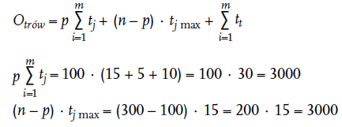
Σ tt= 300 min
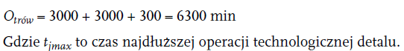

Zadanie 4
Przedsiębiorstwo produkcyjne wytwarza wyrób B, którego wielkość partii produkcyjnej wynosi 200 szt. Wyrób jest poddawany obróbce mechanicznej na wiertarce, frezarce i szlifierce. Produkcja odbywa się partiami transportowymi po 50 szt./partię. Czas trwania operacji dla jednej sztuki wyrobu wynosi:
– wiercenie 10 minut,
– frezowanie 12 minut,
– szlifowanie 8 minut.
Zakładając, że suma czasów wszystkich operacji transportowych wynosi 150 min oblicz okres technologiczny równoległego przebiegu partii produkcyjnej.

